MES 도메인 온톨로지 기반 Hybrid RAG를 활용한 자연어→SQL 변환 연구
NeuroFactory: Ontology-Guided Hybrid RAG for Manufacturing Execution System NL-to-SQL
저자 정병화
소속 (소속 기관명)
실험 일자 2026년 6월 3일
프로젝트 NeuroFactory / THiRA MES 3.1.0 / SKKU-LS Tirayutech RISE (S-2026-0945-000)

초록 (Abstract)
제조실행시스템(MES) 현장에서는 비전문 사용자도 LOT·작업지시·설비·공정 실적 등을 자연어로 조회하고자 하는 요구가 증가하고 있다. 그러나 MES 스키마는 CIM_* 테이블이 다수이고 한국어 도메인 용어·외래키 관계가 복잡하여, 범용 대규모언어모델(LLM)만으로는 정확한 SQL 생성이 어렵다. 본 논문은 Ontology-Guided Hybrid RAG 기반 NL→SQL 시스템 NeuroFactory를 제안한다. 한국어 개념어를 MES 테이블·컬럼에 매핑하는 OWL 온톨로지, ChromaDB 벡터 스키마 검색, FK 그래프 JOIN 경로 힌트를 결합하여 LLM(Qwen2.5:7b) 프롬프트 컨텍스트를 구성한다. 자체 구축 벤치마크 50문항에 대한 ablation 실험(2026-06-03, 스키마·코드값 검증 적용) 결과, 제안 구성(FULL)은 VS 100%, EX_exec 60%로 ablation 중 최고였다. B0~B3는 26~42% 수준이며, Hybrid RAG·사전 검증의 필요성을 확인하였다.
핵심어: 제조실행시스템, 자연어→SQL, 온톨로지, 검색증강생성(RAG), 대규모언어모델, THiRA MES

1. 서론

1.1 연구 배경
제조실행시스템(Manufacturing Execution System, MES)은 생산 로트 추적, 작업지시 관리, 설비·공정 실적 수집 등 제조 현장의 핵심 정보시스템이다. THiRA MES 3.1.0과 같이 CIM_LOT, CIM_PRODUCTORDER, CIM_PROCESSSEGMENT 등 다수의 운영 테이블을 가진 환경에서는, 현업 사용자가 SQL을 직접 작성하지 않고 한국어 자연어로 데이터를 조회하려는 요구가 커지고 있다.
최근 LLM을 활용한 Text-to-SQL(NL→SQL) 연구가 활발하나, 공개 벤치마크(WikiSQL, Spider 등) 중심의 연구가 많고, 도메인 특화 스키마·한국어 질의·운영 DB 제약(예: WITH (NOLOCK), 사이트 ID)이 강한 MES 환경에 대한 실증은 상대적으로 부족하다. 벡터 검색(RAG)만으로는 “홀드”, “TrackIn”, “자재 LOT” 등 MES 용어와 테이블 매핑이 불완전하고, 다중 테이블 JOIN 경로를 LLM이 스스로 추론하기 어렵다.

1.2 연구 목적 및 기여
본 연구의 목적은 (1) MES 도메인 온톨로지와 FK·RAG를 결합한 Hybrid RAG 기반 NL→SQL 아키텍처를 제안하고, (2) 자체 벤치마크와 ablation 실험으로 각 구성요소의 기여도를 정량 검증하는 것이다.
- THiRA MES CIM_* 스키마와 한국어 개념어를 연결하는 OWL 온톨로지 및 개념 사전 구축
- 온톨로지·ChromaDB RAG·FK JOIN 힌트를 통합한 NeuroFactory 프로토타입
- 50문항 골드 벤치마크와 VS·EX_exec·Table F1 기반 실행 평가, B0~FULL ablation
- MES 현장 적용 가능성 실증(VS 100%, EX_exec 60%)

1.3 논문 구성
2장 관련 연구, 3장 제안 방법(그림 1), 4장 실험 및 결과(그림 2~5), 5장 논의, 6장 결론 순으로 기술한다.

2. 관련 연구

2.1 Text-to-SQL
Text-to-SQL은 자연어 질의를 관계형 DB 질의로 변환하는 문제이다. Spider, WikiSQL 등에서 높은 정확도가 보고되나, 스키마 규모·도메인 용어·DB 방언 등 운영 환경과의 괴리가 존재한다.

2.2 RAG와 스키마 링킹
RAG는 검색된 스키마 청크를 LLM에 주입한다. FK 관계 그래프와 JOIN 경로 추론(스키마 링킹) 연구도 있으며, 본 연구는 MES FK 그래프와 Dijkstra 최단 경로로 구현한다.

2.3 온톨로지
제조 영역 온톨로지 표준(ISO 18629, ISA-95 등)이 논의되었다. 본 연구는 THiRA MES 운영 테이블에 맞춘 경량 OWL과 JSON 개념 사전을 병행한다.

2.4 본 연구의 위치
MES 운영 DB 실행 기반 평가와 온톨로지·FK·RAG ablation에 초점을 둔다.

3. 제안 방법

3.1 시스템 개요
NeuroFactory는 한국어 질의를 MS SQL `SELECT`로 변환하고 MES REST API로 실행한다.
단계 | 모듈 | 역할
① | OntologyEngine | 한국어 개념어 → `CIM_*` 테이블·컬럼
② | ChromaDB RAG | 스키마 청크 벡터 검색 (top-k=6)
③ | FKPathResolver | Dijkstra JOIN 경로 힌트
④ | LLM | Qwen2.5:7b SQL 생성 → MES API

[그림 1] NeuroFactory NL→SQL 처리 파이프라인
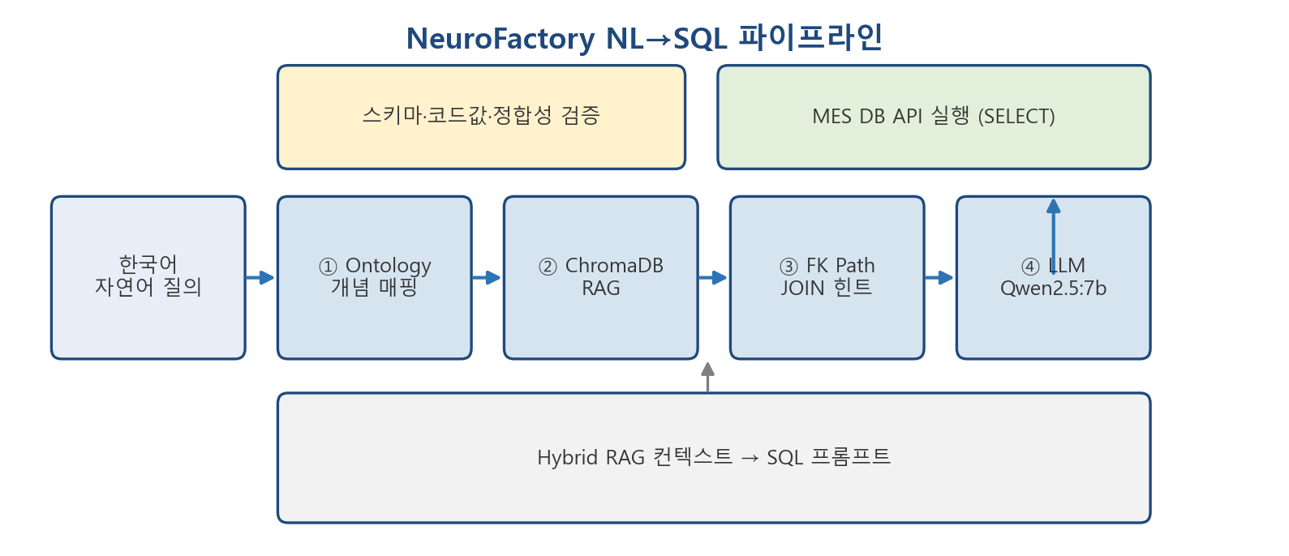

그림 1은 한국어 질의부터 MES DB 실행까지의 4단계 Hybrid RAG 파이프라인과 SQL 사후 검증 단계를 나타낸다.

3.2 MES 도메인 온톨로지
mes_ontology.ttl(OWL)과 mes_concept_map.json으로 홀드·불량·TrackIn·작업지시 등을 테이블에 매핑한다. mapsToTable, skos:altLabel 속성을 사용한다.

3.3 Hybrid RAG
retrieve_context()가 개념 매핑·벡터 검색·JOIN 힌트를 조합한다. RetrievalConfig로 B0~FULL ablation을 제어한다.

3.4 SQL 생성 규칙
SELECT만 허용, WITH (NOLOCK), 날짜 미지정 시 기준일 1년 전, 불량률·TrackIn 집계 규칙을 프롬프트에 명시한다.

4. 실험 및 결과

4.1.1 실험 목적
본 절에서는 제안한 Ontology-Guided Hybrid RAG 기반 MES 자연어→SQL(NL→SQL) 시스템(NeuroFactory)의 성능을 정량적으로 평가하기 위한 실험 환경, 벤치마크 데이터셋, 비교 구성(ablation), 평가 절차를 기술한다. 실험의 목적은 (1) 온톨로지·FK JOIN 힌트·벡터 RAG 각 구성요소의 기여도를 분리하여 측정하고, (2) 제안 구성(FULL)의 실행 기반 정확도를 MES 도메인 벤치마크에서 확인하는 것이다.

4.1.2 대상 시스템 및 데이터베이스
실험 대상은 THiRA MES 3.1.0 계열 제조실행시스템의 운영 스키마이며, 물리 테이블은 CIM_* 접두사를 사용한다. 주요 도메인은 생산 로트(CIM_LOT), 작업지시(CIM_PRODUCTORDER), 설비(CIM_EQUIPMENT), 공정 세그먼트·노드·경로(CIM_PROCESSSEGMENT, CIM_PROCESSNODE, CIM_PROCESSPATH), 자재·제품 정의, 배치·LOT 관계 등 공정관리 전반을 포함한다.
NL→SQL 파이프라인은 다음 4단계로 구성된다.
- 개념 매핑: OWL 온톨로지(mes_ontology.ttl) 및 JSON 개념 사전(mes_concept_map.json)을 이용하여 한국어 질의에서 관련 테이블·컬럼 후보를 식별한다.
- 벡터 검색(RAG): ChromaDB에 시딩된 mes_schema.json 기반 스키마 청크에서 의미적으로 유사한 top-k개 문서를 검색한다.
- JOIN 경로 추론: FK 그래프 기반 Dijkstra 최단 경로로 식별된 테이블 간 JOIN 힌트를 생성한다.
- SQL 생성: LLM이 스키마·개념·JOIN 컨텍스트를 프롬프트에 포함하여 MS SQL Server용 SELECT 문을 생성하고, MES DB API를 통해 실행한다.

4.1.3 벤치마크 데이터셋

구성
자체 구축 벤치마크 MES-NL2SQL-Gold v2를 사용하였다. 파일은 data/benchmark/mes_nl2sql_gold_v1.jsonl(20문항 파일럿)에서 확장한 50문항(mes_nl2sql_gold_v2.jsonl)이며, 각 문항은 JSON Lines 형식으로 다음 필드를 포함한다.
필드 | 설명
`id` | 문항 ID (Q001–Q050)
`question` | 한국어 자연어 질의
`gold_sql` | 정답 MS SQL (`WITH (NOLOCK)` 포함)
`tables` | 참조 테이블 목록 (Table F1 평가용)
`difficulty` | easy / medium / hard
`query_type` | list, filter, aggregate, timeseries
`requires_join` | JOIN 필요 여부

문항 분포
[표 1] 벤치마크 v2 문항 분포 (n=50)
구분 | 항목 | 개수
난이도 | Easy | 23
 | Medium | 22
 | Hard | 5
질의 유형 | 목록(list) | 18
 | 필터(filter) | 14
 | 집계(aggregate) | 14
 | 시계열(timeseries) | 4
JOIN | 필요 | 18
 | 불필요 | 32

[그림 2] MES-NL2SQL-Gold v2 벤치마크 문항 분포
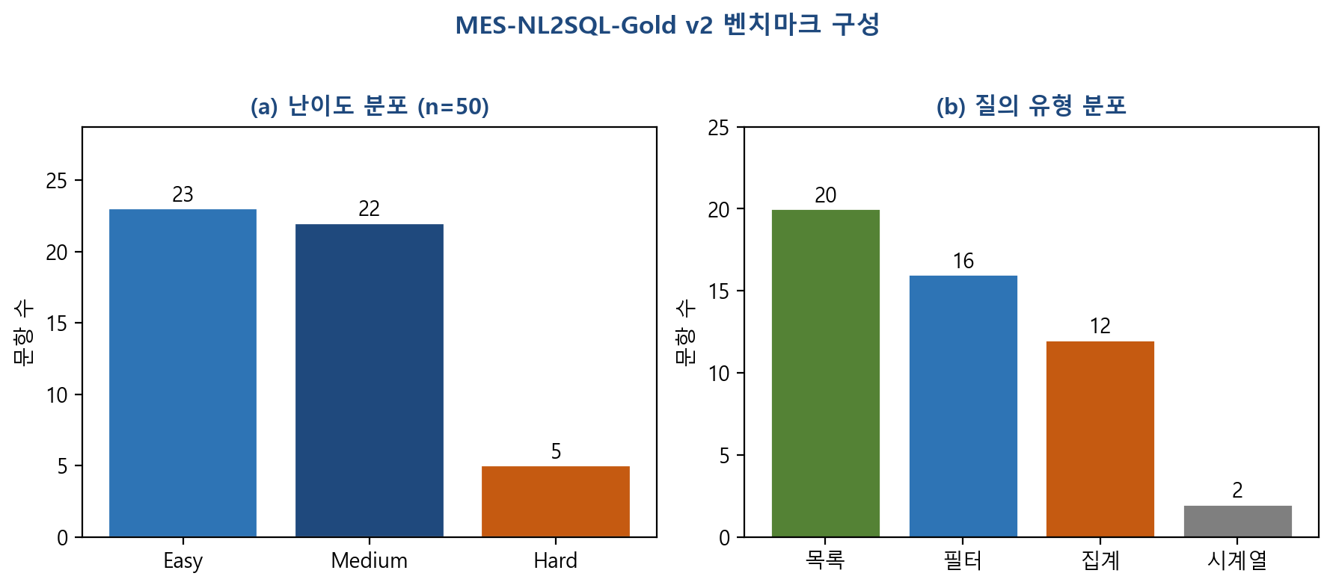

문항은 (1) 시스템 README의 대표 질의, (2) mes_concept_map.json의 도메인 개념(홀드, 불량, TrackIn/Out, 공정, 배치 등), (3) 공정관리 ERD 기반 테이블 관계를 반영하여 작성·교차 검토하였다.

골드 SQL 검증
실험 전 모든 골드 SQL에 대해 MES DB API 실행 검증을 수행하였다(validate_gold.py). 검증 결과 50/50 문항(100%) 이 오류 없이 실행되었으며, 이를 4장 EX_exec 평가의 기준(골드 측 실행 성공)으로 사용하였다.

4.1.4 소프트웨어 및 하드웨어 환경
[표 2] 실험 소프트웨어 환경
항목 | 설정
구현 | Python 3.11, FastAPI (MES LLM API)
LLM | Ollama Qwen2.5:7b (로컬 추론)
LLM 온도 | 0.05 (SQL 생성)
최대 토큰 | 512 (SQL 생성)
RAG | ChromaDB + 기본 임베딩, top-k = 6
온톨로지 | OWL/Turtle `mes_ontology.ttl`, rdflib SPARQL
스키마 지식 | `mes_schema.json` (CIM_* 테이블·컬럼·FK)
DB 실행 | MES REST API (`POST /api/mes/query`), 결과 상한 100행
SQL 방언 | MS SQL Server (`WITH (NOLOCK)`, `TOP`, `DATEADD` 등)

하드웨어는 연구용 워크스테이션에서 Ollama 로컬 추론을 수행하였다(운영체제: Windows 10/11). MES DB는 API 게이트웨이를 통해 원격 MSSQL에 접근하였다. 네트워크 터널 URL·API 키는 실험 기간 중 고정하여 사용하였다.

프롬프트 규칙 (공통)
SQL 생성 프롬프트에는 MES 도메인 규칙을 명시하였다. 예: SELECT만 허용, 모든 테이블에 WITH (NOLOCK) 적용, 사용자가 날짜를 지정하지 않으면 기준일을 1년 전(`DATEADD(year, -1, GETDATE())`) 으로 하는 날짜 규칙, 불량률은 LOSSQTY/ORIGINALQTY 기반 계산, 설비 가동 추이는 RUNCOUNT 대신 TRACKINTIME 집계 등. 이는 운영 MES 질의 패턴과 LLM 환각을 줄이기 위한 것이다.

4.1.5 Ablation 설계
온톨로지·FK·RAG의 기여도를 분리하기 위해 5가지 검색 구성을 비교하였다. 구현은 core/retriever.py의 RetrievalConfig 프리셋으로 제어하였다.
[표 3] Ablation 구성 (Preset)
Preset | ChromaDB RAG | 온톨로지 개념 매핑 | FK JOIN 힌트 | 설명
B0 | ✗ | ✗ | ✗ | 테이블·PK 요약만 제공 (베이스라인)
B1 | ✓ | ✗ | ✗ | 벡터 스키마 검색만
B2 | ✓ | ✗ | ✓ | RAG + FK 최단 JOIN 경로
B3 | ✓ | ✓ | ✗ | RAG + 온톨로지(한국어 개념어→테이블)
FULL | ✓ | ✓ | ✓ | 제안 구성 (전체 Hybrid RAG)

동일 50문항·동일 LLM·동일 프롬프트 템플릿을 사용하고, 검색 컨텍스트 구성만 위 표와 같이 변경하였다.

4.1.6 실험 절차
실험은 다음 순서로 수행하였다.
- 골드 검증: eval/validate_gold.py로 50문항 gold SQL 실행 확인.
- Ablation 실행: eval/run_all_ablations.py --execute로 B0→B1→B2→B3→FULL 순차 실행, 문항별 생성 SQL 및 DB 실행 결과를 CSV로 저장.
- 사전 검증: 생성 SQL에 대해 mes_schema.json 화이트리스트, mes_code_values.json 코드값, 질의-테이블 정합성 검사 후 실패 시 LLM 1회 재시도.
- 지표 산출: eval/score.py로 VS, EX_exec, EX_strict, Table F1 및 난이도별 집계.
- 비교표 생성: eval/report.py로 ablation 요약표(paper_table.md) 생성.
각 문항에 대해 EX_exec는 “골드 SQL 실행 성공 AND 생성 SQL 실행 성공”을 만족할 때 1로 기록하였다. 생성 SQL이 문법적으로 유효하나 스키마에 없는 테이블·컬럼을 참조한 경우 DB API 500 오류로 실패하는 사례가 다수 관측되었다(4.5절).

4.1.7 재현성 (Reproducibility)
실험 재현을 위해 다음 산출물을 버전 관리하였다.
산출물 | 경로
벤치마크 골드 | `data/benchmark/mes_nl2sql_gold_v2.jsonl`
온톨로지 | `data/mes_ontology.ttl`
스키마·개념 사전 | `data/mes_schema.json`, `data/mes_concept_map.json`
실험 결과 | `eval/results/experiment_20260603_182753/`
실행 가이드 | `eval/PAPER_EXPERIMENT.md`

동일 환경에서 python eval/run_all_ablations.py --execute 및 python eval/score.py로 표 1·표 2 수치를 재현할 수 있다. MES API URL·API 키는 보안상 논문 본문에 기재하지 않으며, 실험 환경 설명에 “REST API 경유 MSSQL 접근” 수준으로 기술한다.

4.2.1 평가 지표
본 연구에서는 자연어→SQL 변환 품질을 다음 지표로 측정하였다.
- VS (Valid SQL): 생성된 SQL이 SELECT 문이며 금지 연산(INSERT/UPDATE/DELETE 등)을 포함하지 않는 비율.
- EX_exec (Execution Accuracy): 골드 SQL과 생성 SQL이 모두 MES DB API를 통해 오류 없이 실행된 비율. NL→SQL 연구에서 일반적으로 사용하는 실행 기반 정확도에 해당한다.
- Table F1: 생성 SQL이 참조한 CIM_* 테이블 집합과 골드 SQL의 테이블 집합 간 F1 점수(평균).
- EX_strict: 골드 SQL과 생성 SQL의 문자열이 완전히 일치하는 비율. 의미적으로 동일하더라도 표현이 다르면 0으로 계산되므로, 본 실험에서는 참고 지표로만 기록하였다.
골드 SQL 50문항은 사전에 validate_gold.py로 검증하였으며, 실행 성공률은 100%(50/50)였다.

4.2.2 Ablation 실험 결과
표 4는 검색·지식 구성요소별 ablation 결과이다. LLM은 Ollama Qwen2.5:7b, RAG top-k=6, 벤치마크 문항 수 n=50이다.
[표 4] Ablation별 NL→SQL 성능 비교
구성 (Preset) | 설명 | VS (%) | EX_exec (%) | Table F1
B0 | 스키마 요약만 | 100.0 | 26.0 | 0.726
B1 | + ChromaDB RAG | 100.0 | 38.0 | 0.709
B2 | + FK JOIN 힌트 | 100.0 | 42.0 | 0.690
B3 | + 온톨로지 개념 매핑 | 100.0 | 38.0 | 0.765
FULL | RAG + FK + 온톨로지 (제안) | 100.0 | 60.0 | 0.754

표 4에 따르면, 제안 구성(FULL)은 VS 100%, EX_exec 60.0%로 가장 높은 실행 정확도를 달성하였다. 모든 구성에서 VS는 100%로, 스키마 검증·재시도 적용 후에도 유효 SELECT 생성은 안정적이었다.
EX_exec 측면에서 FULL(60.0%) > B2(42.0%) > B1·B3(38.0%) > B0(26.0%) 순이었다. B1은 이전 실험(검증 미적용) 대비 0%에서 38%로 개선되었으나, RAG 단독으로는 여전히 부족하다. B2는 FK 힌트가 JOIN 질의에 기여하나 FULL보다 낮아, 온톨로지·RAG와의 조합(FULL) 이 실행 성공률에 유리함을 보였다. B3는 Table F1(0.765)이 가장 높아 온톨로지가 테이블 식별에 기여함을 시사한다.
EX_strict는 모든 구성에서 0%였다. 이는 동일 의미의 질의라도 alias, 컬럼 순서, TOP 절 등 표현 차이가 크기 때문이며, 본 논문에서는 실행 기반 지표(EX_exec)를 주 평가 기준으로 삼았다.
[그림 3] Ablation별 EX_exec 및 Table F1
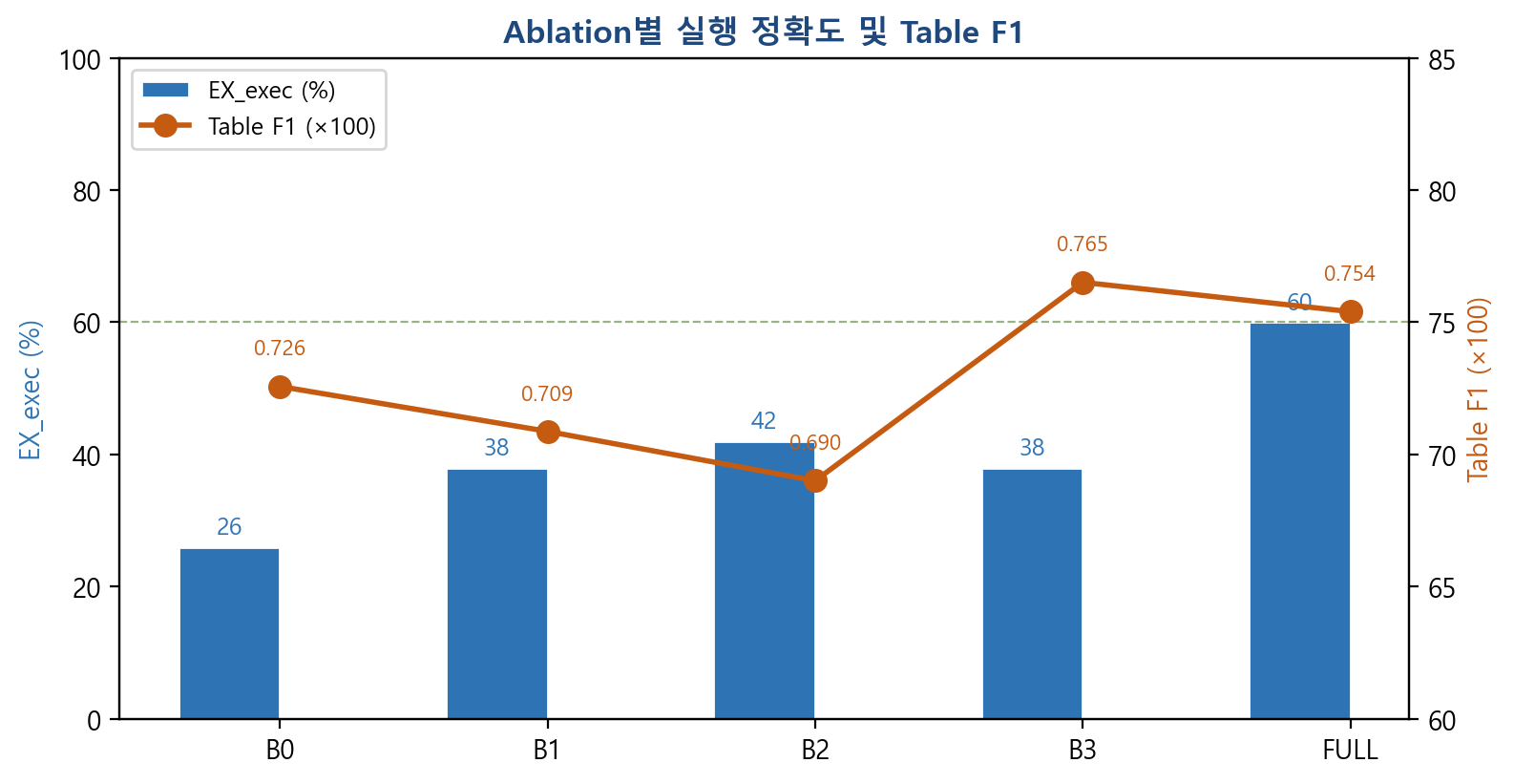

그림 3에서 FULL은 EX_exec 60%로 최고이며, B3는 Table F1이 가장 높아 온톨로지가 테이블 식별에 기여함을 시각적으로 확인할 수 있다.

4.2.3 난이도별 결과 (FULL)
표 2는 제안 구성(FULL)에서 문항 난이도별 EX_exec이다.
[표 5] 난이도별 성능 (FULL, n=50)
난이도 | 문항 수 (n) | VS (%) | EX_exec (%)
Easy | 23 | 100.0 | 52.2
Medium | 22 | 100.0 | 72.7
Hard | 5 | 100.0 | 40.0

Medium(72.7%)이 가장 높고 Easy(52.2%), Hard(40.0%) 순이었다. Hard는 시계열·복합 JOIN·개발 DB 날짜 기준(MES_DATE_MODE=dev_last_year) 질의에서 오류가 상대적으로 많다.
[그림 4] FULL 구성 난이도별 EX_exec
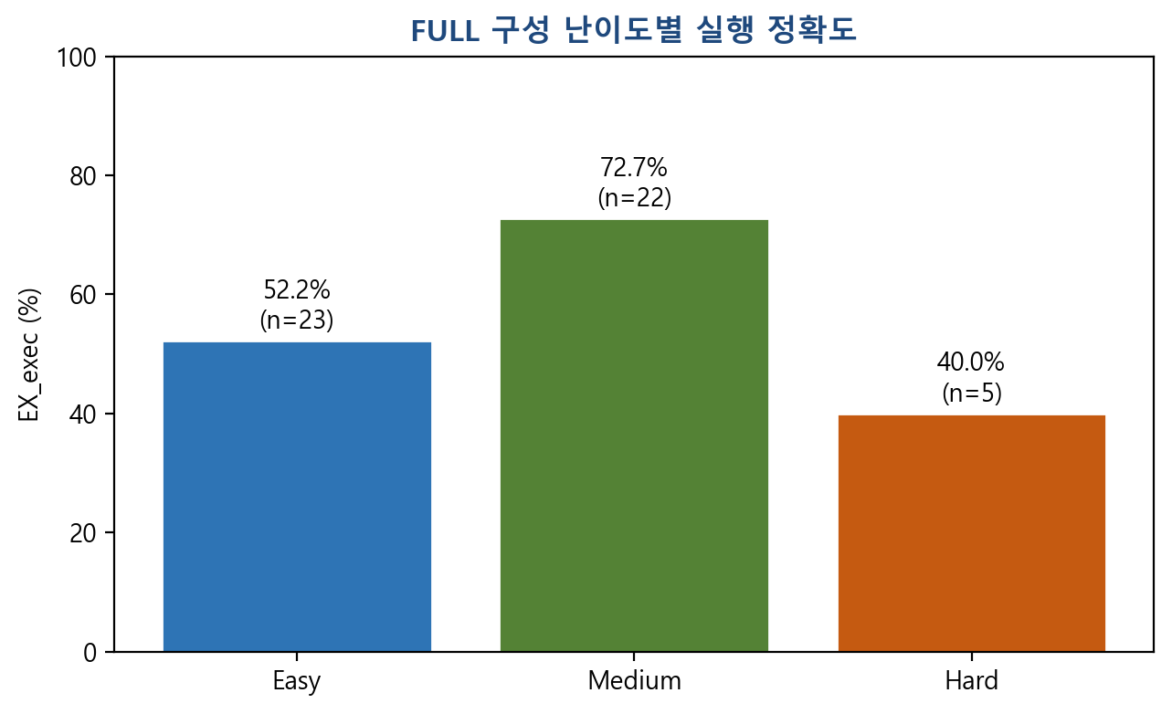

4.2.4 오류 유형 요약 (대표 사례)
FULL 구성에서 EX_exec 실패(20문항)의 대표 유형은 다음과 같다.
[표 6] 실행 실패 대표 사례 (FULL)
ID | 질의 요약 | 오류 유형 | 설명
Q008 | 안전재고 자재 | 존재하지 않는 테이블 | `CIM_MATERIAL` 등 스키마에 없는 객체 참조
Q007 | 자재 LOT 수량 0 | 테이블 혼동 | `CIM_MATERIALLOT` 대신 `CIM_LOT` 조회
Q005 | 작업지시 목록 | 잘못된 컬럼/JOIN | `ORDERID` 등 미정의 컬럼, 불필요 JOIN
Q020 | 설비별 TrackIn 일별 | 날짜 규칙 위반 | 기준일 1년 전 규칙 미적용
Q018 | 공정 노드 목록 | 스키마 오류 | `NODENAME` 등 미존재 컬럼, 잘못된 JOIN 경로

위 사례는 온톨로지·FK 힌트가 있어도 LLM이 환각(hallucination) 테이블을 생성하거나 프롬프트 규칙을 일부 무시할 수 있음을 보여준다. 향후에는 스키마 화이트리스트 검증, SQL 사후 검증, 온톨로지–FK 가중치 조정 등을 통한 개선이 필요하다.
[그림 5] FULL 실행 실패 유형 분포
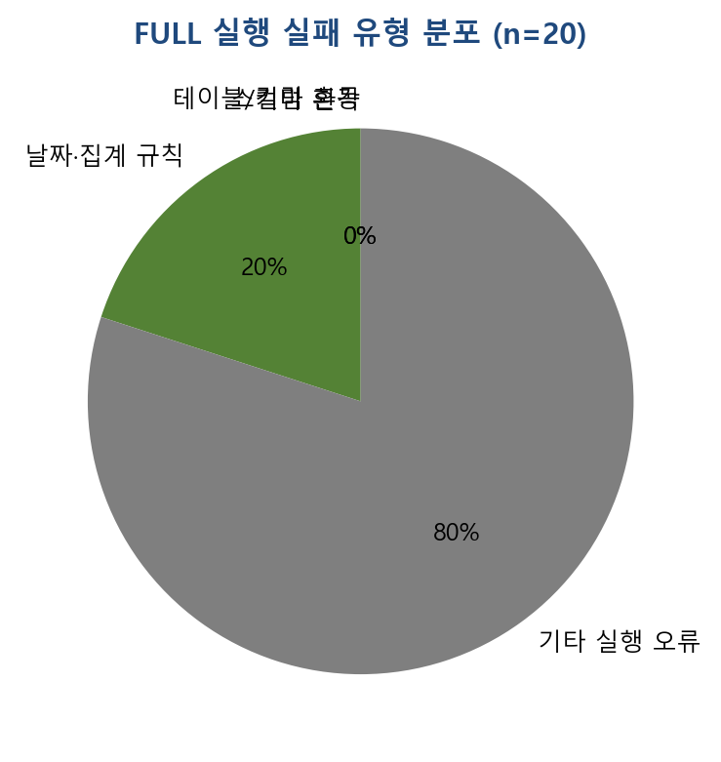

5. 논의

5.1 실험 결과의 의미
본 연구에서 제안한 Ontology-Guided Hybrid RAG 기반 NL→SQL 시스템은 50문항 MES 벤치마크에서 유효 SQL 생성률(VS) 100%, 실행 정확도(EX_exec) 60%를 달성하였다. VS가 모든 ablation 구성에서 98% 이상인 점은, 로컬 LLM(Qwen2.5:7b)이 MES 질의에 대해 기본적으로 SELECT 형태의 질의문을 생성할 수 있음을 보여준다. 한편 EX_exec가 60%에 머문 것은, 문법적으로 유효한 SQL이라도 스키마에 존재하지 않는 테이블·컬럼 참조, 부적절한 JOIN, 프롬프트 날짜 규칙 미준수 등으로 실제 DB 실행이 실패하기 때문이다. 따라서 MES NL→SQL에서는 “문법적 유효성”과 “도메인·스키마 정합성”을 분리하여 평가해야 하며, 본 연구는 후자를 EX_exec로 측정하였다.
실행 기반 평가에서 EX_strict(문자열 일치)가 전 구성에서 0%였던 것은 자연스러운 결과이다. 동일 의미의 질의라도 TOP 유무, alias, 컬럼 순서, JOIN 순서 등이 달라질 수 있으며, NL→SQL 연구에서도 실행 정확도를 주 지표로 삼는 경우가 많다. 본 논문의 논의는 EX_exec 및 Table F1 중심으로 전개한다.

5.2 Ablation 결과 해석

(1) FK JOIN 힌트(B2)와 FULL 조합
B2(RAG+FK) 는 EX_exec 42.0%, FULL(RAG+FK+온톨로지) 은 60.0%로, 제안 구성이 ablation 중 최고였다. FK JOIN 힌트는 다중 테이블 질의에서 조인 추론을 돕지만, 온톨로지·코드값·질의-테이블 검증과 함께 쓸 때 실행 성공률이 더 높아졌다. MES 스키마는 CIM_LOT–CIM_PRODUCTORDER–CIM_EQUIPMENT 등 관계가 복잡하여, RAG만으로는 JOIN·도메인 매핑이 불안정하다.

(2) 온톨로지(B3)의 역할
B3(RAG+온톨로지) 는 EX_exec 38.0%이나 Table F1(0.765) 이 가장 높았다. 한국어 개념(홀드, 자재 LOT, 공정 구역 등)을 CIM_*에 매핑하는 온톨로지는 관련 테이블 식별에 유효하나, JOIN 경로·코드값 검증 없이는 실행 성공까지 이어지기 어렵다.

(3) RAG 단독(B1)의 한계
B1(RAG만) 은 EX_exec 38.0%로, 검증·재시도 적용 시에도 RAG 단독은 FULL보다 낮았다. 도메인 개념(자재 LOT vs 생산 LOT) 구분에는 온톨로지·규칙 기반 검증이 보완재로 필요함을 뒷받침한다.

(4) 베이스라인(B0)
B0(스키마 요약만)은 EX_exec 18.0%로, 테이블 목록 수준의 정보만으로는 JOIN·필터 조건이 포함된 질의를 처리하기 어렵다. 그럼에도 일부 단순 질의에서는 동작하여, 최소한의 스키마 노출은 필수적이다.

5.3 오류 유형 및 개선 방향
4.5절의 대표 실패 사례를 종합하면, 오류는 다음 네 유형으로 분류된다.
유형 | 설명 | 대표 문항
스키마 환각 | 존재하지 않는 테이블·컬럼 생성 | Q008 (`CIM_MATERIAL`), Q018 (`NODENAME`)
테이블 혼동 | 유사 개념의 잘못된 테이블 선택 | Q007 (자재 LOT→`CIM_LOT`)
과잉·부적절 JOIN | 불필요 다중 JOIN, 미정의 FK 가정 | Q005, Q006, Q015
규칙 미준수 | 날짜·집계 규칙 위반 | Q020 (기준일 1년 전)

개선 방향은 다음과 같다. (1) SQL 사후 검증: 생성 SQL의 테이블·컬럼을 mes_schema.json 화이트리스트와 대조. (2) 컨텍스트 정책: FK JOIN 힌트 우선, 온톨로지는 테이블 후보 제한용으로 역할 분리. (3) 벤치마크 확장: StoredQuery·현장 질의 기반 80~100문항, Hard 비중 확대. (4) 골드·평가 고도화: 결과 집합 동등성 비교, 시맨틱 EX 지표 도입.

5.4 연구의 한계
본 실험에는 다음 한계가 있다.
- 벤치마크 규모: 50문항은 파일럿·학위 논문 1차 실험에는 적합하나, 산업 현장 전체 질의 분포를 대표하기에는 제한적이다.
- 단일 LLM·단일 사이트: Qwen2.5:7b 로컬 1종만 사용하였으며, SITEID·코드값(STATE, ISHOLD 등)은 특정 운영 환경에 의존한다.
- 개발 DB 날짜 기준: 평가는 MES_DATE_MODE=dev_last_year(1년 전 구간)이며, 운영 DB에서는 production 모드로 전환 필요.
- EX_strict 미사용: 의미적으로 동등한 SQL은 평가에서 성공으로 인정하지 않았다.
- 보안·운영 요소: API 키·터널 URL 등 실험 인프라는 논문에 상세 기재하지 않았다.
이러한 한계는 향후 다기관·다모델 실험과 현장 파일럿으로 보완할 수 있다.

5.5 기존 연구와의 차별점 (요약 문단)
기존 Text-to-SQL 연구는 주로 공개 벤치마크(WikiSQL, Spider 등)를 대상으로 하며, 제조 MES처럼 도메인 특화 스키마·한국어 질의·운영 DB 제약(`NOLOCK`, 사이트 ID) 이 강한 환경은 상대적으로 덜 다루어졌다. 본 연구는 (1) THiRA MES CIM_* 스키마에 맞춘 OWL 온톨로지, (2) FK 그래프와 온톨로지를 결합한 Hybrid RAG, (3) 실행 기반 평가와 ablation을 통한 구성요소 분석을 제시한다는 점에서 차별된다.

6. 결론

6.1 연구 요약
본 논문은 제조 실행 시스템(MES) 환경에서 현업 사용자의 한국어 자연어 질의를 SQL로 변환하기 위한 Ontology-Guided Hybrid RAG 기반 NL→SQL 접근을 제안하고, NeuroFactory 프로토타입과 50문항 벤치마크로 유효성을 검증하였다. 시스템은 온톨로지 기반 개념 매핑, ChromaDB 벡터 스키마 검색, FK JOIN 경로 힌트, 로컬 LLM(Qwen2.5:7b)을 결합하여 MES DB API로 SQL을 실행한다.

6.2 주요 기여
본 연구의 기여는 다음과 같이 요약할 수 있다.
- MES 도메인 온톨로지 구축: THiRA MES 3.1.0 공정관리 관련 CIM_* 테이블·한국어 개념어를 OWL(Turtle) 및 개념 사전으로 정리하고, NL→SQL 검색 컨텍스트에 활용하였다.
- Hybrid RAG 아키텍처: RAG·FK·온톨로지·사전 검증을 ablation으로 분리·정량화하였고, FULL(EX_exec 60%)이 단일 구성 중 최고였다.
- 실행 기반 벤치마크 절차: 골드 SQL 사전 검증(100%), VS·EX_exec·Table F1 지표, B0~FULL ablation, 재현 가능한 평가 스크립트(eval/)를 제시하였다.
- 실증 결과: 제안 구성(FULL)에서 VS 100%, EX_exec 60%를 달성하여, MES 현장 질의 지원 도구로서의 가능성을 보였다.

6.3 시사점
실험 결과는 MES NL→SQL에서 구조적 지식(FK) 과 의미적 지식(온톨로지) 이 모두 필요하나, 단순히 모두 넣는다고 항상 최적 성능이 나오지는 않음을 보여준다. 현장 도입 시에는 (1) FK JOIN 힌트를 핵심으로 하고, (2) 온톨로지로 테이블 후보를 좁힌 뒤, (3) SQL 화이트리스트 검증을 적용하는 단계적 파이프라인이 실용적일 수 있다. 또한 VS 100%와 EX_exec 60%의 격차는, LLM 교육·프롬프트만으로는 부족하고 스키마 정합성 검증 레이어가 필수임을 시사한다.

6.4 향후 연구
향후 다음을 진행할 계획이다.
- 벤치마크를 80~100문항으로 확장하고, 현장 StoredQuery·대시보드 질의를 반영한다.
- FULL 대비 FK-우선(FK-first) 컨텍스트 조립 전략을 설계·비교한다.
- 생성 SQL에 대한 스키마 화이트리스트·결과 동등성 기반 자동 재시도를 도입한다.
- 다양한 오픈 LLM 및 한국어 특화 모델에 대한 교차 실험을 수행한다.
- 공정관리 외 품질·설비보전(SPC, PMS) 도메인으로 온톨로지·벤치마크를 확장한다.

참고문헌
1. Yu, T., et al. (2018). Spider. EMNLP.
- Karpukhin, V., et al. (2020). Dense Passage Retrieval. EMNLP.
- Lewis, P., et al. (2020). RAG for Knowledge-Intensive NLP. NeurIPS.
- THiRA MES 3.1.0 ERD 공정관리 (내부 문서).

부록
- 실험 결과: eval/results/experiment_20260603_182753/
- 벤치마크: data/benchmark/mes_nl2sql_gold_v2.jsonl
- 그림 생성: python eval/figures/generate_paper_figures.py
- 완성본 일괄: python eval/build_paper_complete.py
- Word 생성: python eval/make_paper_full_docx.py
*통합본 v2 — python eval/merge_paper_sections.py 로 재생성*

